附件1
教务管理系统学分核对操作说明

一、登录教务管理系统
二、核对历年修读学分
1、选择【信息查询】—【成绩查询】 ，如下图：
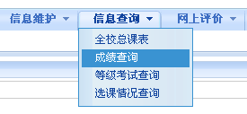
2、点击【成绩统计】按钮，即为历年修读学分。
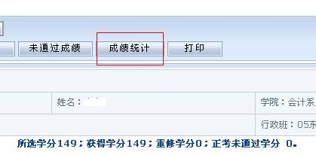
三、核对当前学期修读学分
1、选择选择【信息查询】—【选课情况查询】 ，如下图：
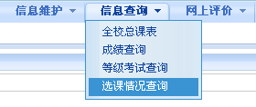
2、将各门课程的学分相加，即为本学期所选学分。
